中继器常用功能实现（一）

S01 纯展示的重复内容

|  |  |
| --- | --- |
| 作者 | 西里狐兔子 |
| 最后修订时间 | 2018-11-29 |

# 适用范围

在原型设计中，设计app或pc端页面时，经常有内容列表或矩阵形式内容，适合使用中继器元件。本文主要讲述简单的列表展示内容，如果用中继器实现。

# 交互实现

## 重复数据

当页面中有大量重复内容，且对内容样式无任何要求时，只需要使用中继器最基本的功能即可。

第一步：在原型中添加一个中继器，建议为中继器设置名称，示例的中继器名称为“内容相同”：

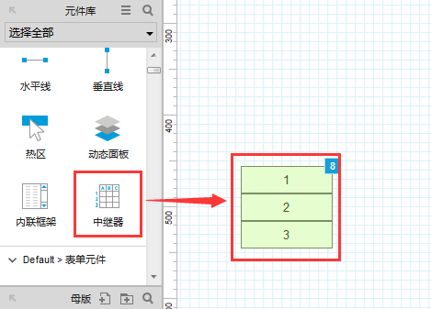

第二步：双击中继器，进入中继器元件中，删除默认内容，添加需要展示的内容。以一张图片为例：

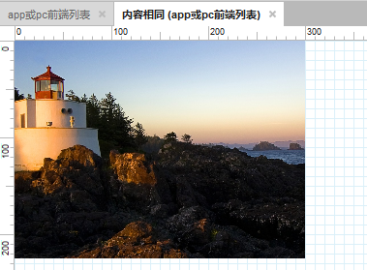

第三步：如果对中继器展示的内容，需要矩阵展示，且有行间距和列间距的要求，可以设置中继器的样式。示例的样式为：水平分布，3列网格排布，行间距=10，列间距=10：

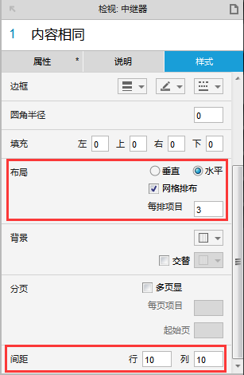

第四步：根据需要设置中继器的内容，示例为6个：

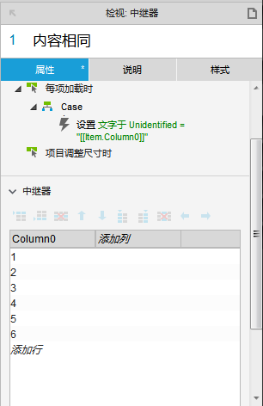

第五步：查看展示效果：

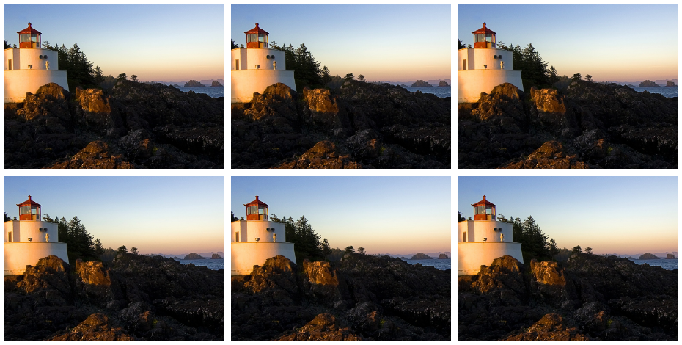

## 不同数据

第一步：在原型中添加一个中继器，建议为中继器设置名称，示例的中继器名称为“内容不同”：



第二步：双击中继器，进入中继器元件中，删除默认内容。如果内容为图片，则需要在中继器中添加一张图片，设置好图片尺寸；如果内容为文字，建议添加一个矩形（因为矩形可以设置更多样式）。以内容为图片+文字为例：

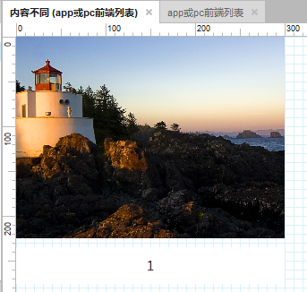

第三步：设置中继器中图片名称、矩形名称，为了绑定中继器数据使用，此处的名称可以设置中文：

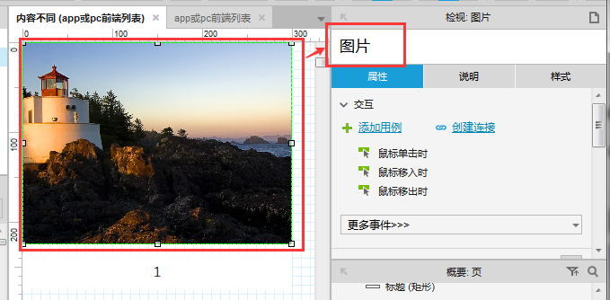

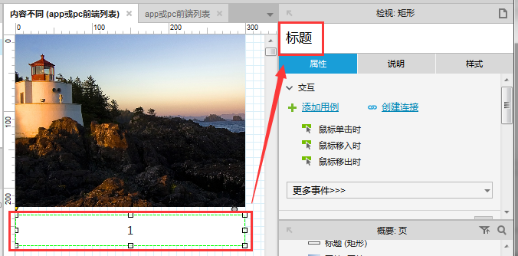

第四步：设置中继器数据列的字段名称，此处只能设置字母或数字，且必须字母开头：

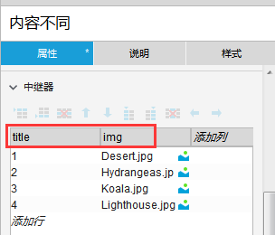

第五步：绑定中继器中元件和数据列的关系。双击“属性”-“每项加载时”，添加交互事件，添加后确定即可：

①设置文本：点击设置文本，搜索找到中继器中的矩形，勾选后，设置文本为“值”[[Item.title]]；可以点击fx，在弹窗中点击“插入变量或函数”，找到中继器/数据集中，之前设置的文本对应数据列的字段，点击后保存即可；

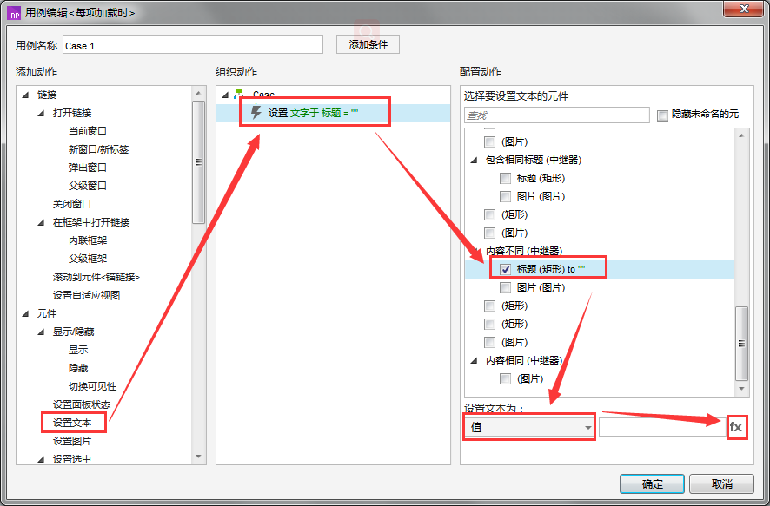

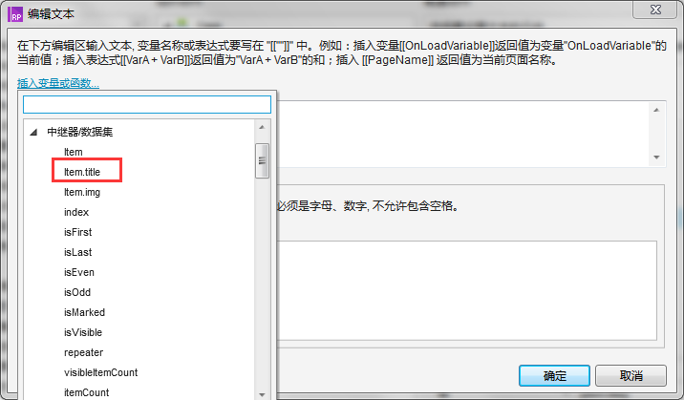

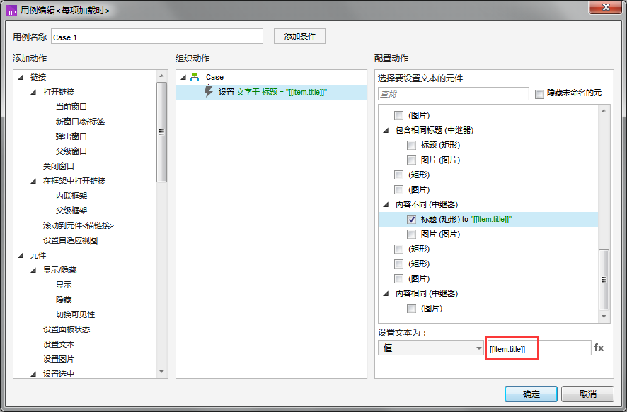

②设置图片：点击设置图片，搜索找到中继器中的图片，勾选后，设置图片为“值”[[Item.img]]；可以点击fx，在弹窗中点击“插入变量或函数”，找到中继器/数据集中，之前设置的图片对应数据列的字段，点击后保存即可；

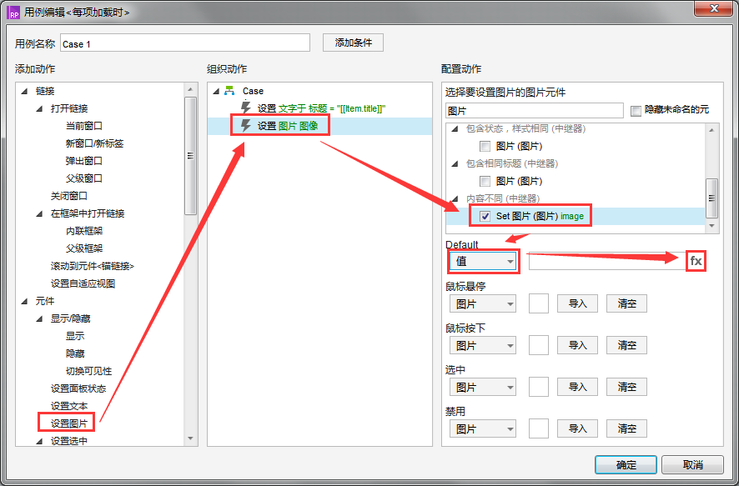

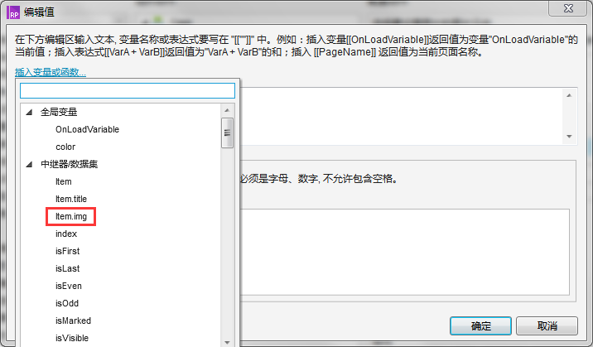

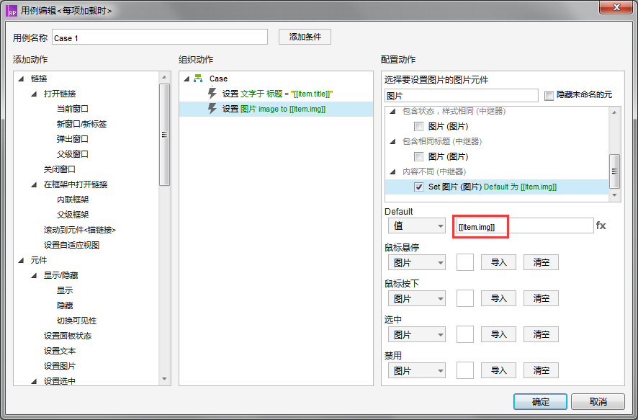

第六步：设置中继器数据列中文字及图片数据，文字直接填写即可，图片需要在对应列鼠标右键导入图片，上传本地图片即可（图片大小均缩放为中继器中图片元件的尺寸）。需要多行的话，添加多行即可，示例内容为4个：

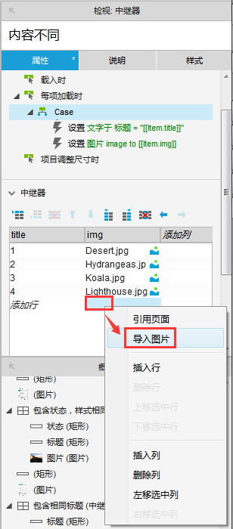

第七步：如果对中继器展示的内容，需要矩阵展示，且有行间距和列间距的要求，可以设置中继器的样式。示例的样式为：水平分布，3列网格排布，行间距=10，列间距=10：

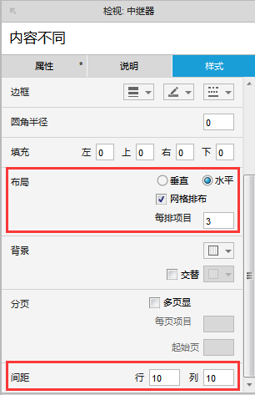

第八步：查看展示效果：

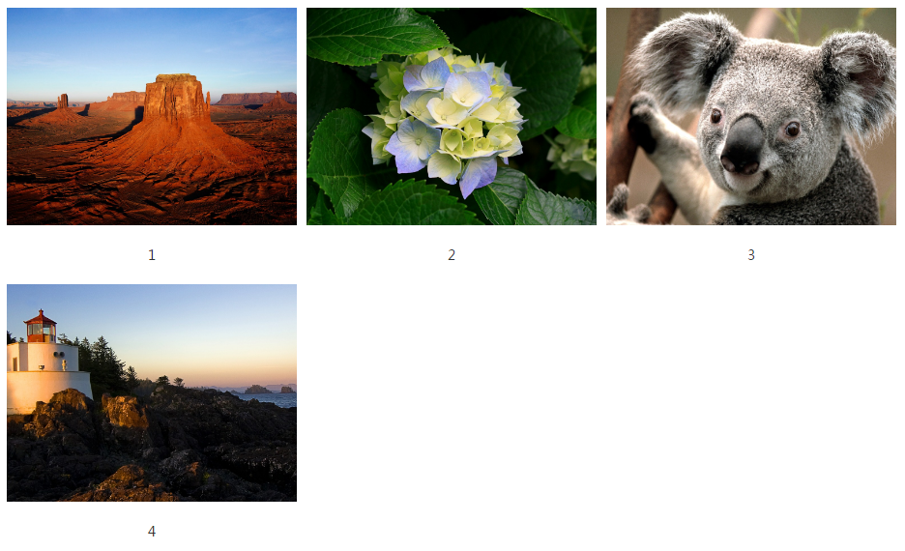

## 不同数据+拥有部分相同标题

第一步：在原型中添加一个中继器，建议为中继器设置名称，示例的中继器名称为“包含相同标题”：



第二步：双击中继器，进入中继器元件中，删除默认内容。如果内容为图片，则需要在中继器中添加一张图片，设置好图片尺寸；如果内容为文字，建议添加一个矩形（因为矩形可以设置更多样式）。以内容为图片+文字为例：

## 不同数据+不同状态文字标签

## 不同数据+不同状态文字+文字颜色不同+标签背景颜色相同

## 不同数据+不同状态文字+文字颜色相同+标签背景颜色不同

## 不同数据+不同状态文字+文字颜色不同+背景颜色不同